Koscvská
16
Cestmistrovstvi Havlíčkův Brod Žižkova 1018
Žižkova 1018 1018 Havlíčkův Brod
581 53 Havlíčkův Brod 58153
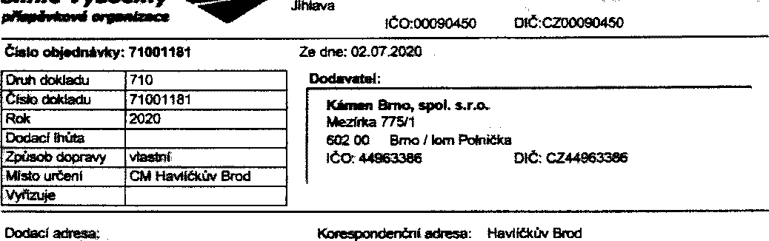

Objednáváme u Vás: kamenivo 2/4 dle smlouvy N-DO-11-2019-1. 10 8264879

kontakt:
1) Smluvní strany prohlašují, že skutečnosti uvedené v této objednávce nepovažují za obchodní tajemství a udělují svoleni k jejich zpřístupněni ve smyslu zák. č. 106/1999 Sb. a zveřejnění bez stanoveni jakýchkoli --411-DT.f-C- -t.r
užtiStcn pocmtrvsK.
- Je-li hodnota plnění vyšší jak 50.000,- Kč bez DPH, bere dodavatel na vědomi, že objednávka bude zveřejněna v informačním registru veřejné správy v souladu se zák. č. 340/2015 Sb. o registru smluv Současně se smluvní stranv dohodiv, že tuto zákonnou oovinnost solní objednatel Dodavatel vvslcvn souhlasí se zveřejněním celého jejího textu.
- Smluvní vztah seřídí zák. č. 89/2012 Sbobčanský zákoník.
- Dodavatel se zavazuje, že v případě nesplnění termínu dodání zaplatí objednateli smluvní pokutu ve výši 0,02% z celkové ceny dodávky bez DPH za každý započatý den prodlení.
- Dodávka bude realizována ve věcném plnění, lhůtě, ceně, při dodržení předpisů BOZP a dalších podmínek uvedených v objednávce.
- Nebude-li z textu faktury zřejmý předmět a rozsah dodávky, bude k faktuře doložen rozpis uskutečněn dodávky (např. formou dodacího listu), u provedených prací či služeb bude práce předána předávací protokolem objednateli.
- Objednatel si vyhrazuje právo proplatit fakturu do 30 dnů cd dne doručení, pokud bude obsahovat veškeré
- Úhrada za plnění z této smlouvy bude realizována bezhotovostním převodem na účet dodavatele, který je správcem daně (finančním úřadem) zveřejněn způsobem umožňujícím dálkový přístup ve smyslu ustanovení § 98 zák. č. 235/2004 Sb. o DPH, v platném znění.
- Pokud se po dobu účinnosti této smlouvy dodavatel stane nespolehlivým plátcem ve smyslu ustanovení § 106a zákona o DPH. smluvní strany se dohodly, že objednatel uhradí DPH za zdanitelné plnění přímo příslušnému správci daně. Objednatelem takto provedená úhrada je považována za uhrazení přísiušn části smluvní ceny rovnající se výši DPH fakturované dodavatelem.
- Ustanoveni bodů 8) a 9) nebudou použita v případě, že dodavatel není plátcem DPH nebo v případech kdy se uplatní přenesená daňová povinnost dle § 92a a násl. zákona o DPH.
- Uskutečněnístavebních pracEna silniční sítí (CZ-CPA kód 41 až 43) je pro objednatele uskutečňován v rámci jeho hlavní činnosti, která nepodléhá DPH. Režim přenesené daňové povinnosti se na takové práce nevztahuje. Uskutečnění stavebních prací mimo silniční síť podléhá režimu přenesené daňové povinnosti.
- Neodstraní-li dodavatel vady v přiměřené době, určené objednatelem dle charakteru vady v ráme oznámení dodavateli, je objednatel oprávněn v&áy odstranit na náklady dodavatele.
- Smluvní pokuta za prodlení s odstraňováním vad činí částku rovnající se 0,02% z celkové ceny plnění, z každý den omdleni s odstraňováním vad.
- Záruční doba na věcné plnění se sjednává viz. smlouva č.N-DO-11-2019-1.
- Smluvní strany se dohodly, že mohou v souladu s § 2894 a násl. občanského zákoníku uplatnit i svá práv na náhradu škody v prokázané výši, která jim v souvislosti s porušením smluvní povinnosti druhou smluvn
Strana 1/2
Krajská správa a údržba silnic Vysočiny, příspěvková organizace
lCO:00090450 DIČ:CZ00090450
Ze dne: 02.07.2020
Druh dokladu | 710
Čisto dokladu | 71001181
Rok | 2020
Dodací lhůta
Způsob dopravy | vlastni
Místo určeni | CM Havlíčkův Bod
Vyřizuje

Číslo objednávky: 71001181
Kámen Brno, spol.
Mezírka 775/1
602 00 Brno / lom Rolnička
IČO: 44963386 DIČ: CZ44963386

Havlíčkův Brod
Žižkova 1018
Havlíčkův Brod
581 53
Popis | CenaMJ | Počet | MJ | 99000,- | Sazba | 20790,- | 119790,-

t
^{r}1’
21 20
Dodací adresa:
Cestmistrovství Havlíčkův Brod Žižkova 1018 1018
581 53 Havlíčkův Brod
stranou vznikla; k povinnostem, k nimž se vztahují popsané smluvní pokuty, pak i vedle nároku na smluvn pokutu. V případě, že kterékoliv ze stran této smlouvy vznikne povinnost nahradit druhé straně škodu, je povinna nahradit škodu skutečnou i ušlý zisk.

Věcná správnost Přfkazce Správce rozpočte
Vystavil
Ttsfc 03.07.2020
Akceptace dodavatel®
Schváleno:
Datum:
Orientační cena objednávky s Op119 790,00
'"■i
•■■rc4W-v7>'r-]3i7"“"7?w--;s;rn“-
■léííisii
Informace o postíce EMS. BQZP a souvislosti se zavedením mtegrovaneho systému řízeni <Se ISO 9001. ISO 14001 a specifikace OHSAS enwonmwitáínídrMDBktů je násieriujíc: ■ Likvidace a odstraňwánj^yeh živičných povrchů. • Pokládka nových živičných povrchů. • Chemické odstartování snéhu z povrchu silnic. • Inertní posyp silnic.* Manipulace s nebezpečným odpadem. Hejvy&U míry rizika BQZP v naší organizací jsou • Dopravní nehoda nebo havárie ve veřejném dopravním provozu. • Činnosti spojené s obsluhou motorové pily v prostřednictvím stavbyvedoucího.
From: Kámen Brno [mailto: @kamenbrno.cz]
Sent: Friday, July 3, 2020 1:23 PM
To: @ksusv.cz>
Cc:" _ Tkamenbrno.cz>
Subject: RE: objednávka kameniva 2-4 CM Havlíčkův Brod
Dobrý den,
v příloze zasílám potvrzenou objednávku.
Děkuji a jsme pozdravem,
Kámen Brno, spol. s r. o. www.kamenbrno.cz
www.naradi-brno.cz
Mobil:

